5.Описание выполнения упражнений по классам в соответствии с нормами FCI.
Заранее обратите внимание на следующие инструкции:
- Если иное не указано в описании знака, то необходимо следовать общему руководству к выступлению в §4.
- зона выполнения каждого знака указана в описании каждого знака (A, B, C или D, смотри также §4.3. Зона выполнения упражнения).
- Внимание: все упражнения могут быть выполнены с собакой, находящейся справа или слева от проводника (исключения: 417= только слева от проводника, 418 = только справа от проводника).
- выполнение смены сторон дано в описании соответствующих знаков. В схеме трассы указывается, должна ли собака находится слева или справа от проводника на старте.
-Упражнения , стоимостью в 1 балл (105-113) также могут выполнятся медленным шагом и бегом. Знак перед вышеуказанными упражнениями показывает, каким темпом необходимо его выполнять.
знак |  | описание
Старт (А)
Собака сидит рядом с проводником с левой или правой стороны от него, как указано на схеме трассы. По завершении пара начинает движение.
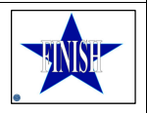 |  | Финиш (А)  Трасса завершена, когда пара прошла этот знак. Пара покидает ринг, двигаясь нормальным шагом.
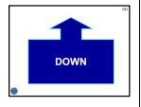 | 101. Лежать (А)  Проводник останавливается и собака ложиться сразу рядом с проводником. Собака остаётся лежать до тех пор, пока пара не продолжит движение вперёд.
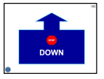 | 102. Пауза, лежать (А)  Проводник останавливается, и собака садится рядом с ним. После этого собаке даётся команда на укладку. Собака остаётся в положении лежать до тех пор, пока пара не продолжит движение вперёд.
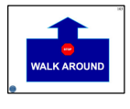 | 103. Пауза, обойти вокруг (А)  Проводник останавливается, и собака садится рядом с проводником. В то время, как собака остаётся сидеть, проводник обходит вокруг собаки, возвращается в исходное положение и останавливается. Собака остаётся сидеть до тех пор, пока пара не продолжит движение вперёд.
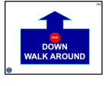 | 104. Пауза, лежать, обойти вокруг (А)  Проводник останавливается, и собака садится рядом с проводником. После этого собаке даётся команда на укладку. Пока собака остаётся в положении лежать, проводник обходит вокруг собаки, возвращаясь в исходное положение и останавливается. Собака остаётся лежать до тех пор, пока пара не продолжит движение вперёд.
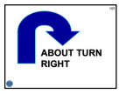 | 105. Разворот направо (В)  Проводник и собака вместе совершают разворот направо на 180° на месте и продолжают движение в противоположном направлении.
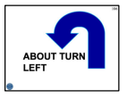 | 106. Разворот налево (В)  Проводник и собака вместе совершают разворот налево на 180° на месте и продолжают движение в противоположном направлении.
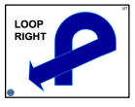 | 107. Петля направо (В)  Проводник и собака на месте совершают разворот направо (петлю), пересекая первоначальную траекторию движения. Угол разворота должен быть в пределах от 180° до 270°.
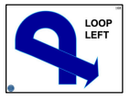 | 108. Петля налево (В)  Проводник и собака на месте совершают разворот налево (петлю), пересекая первоначальную траекторию движения. Угол разворота должен быть в пределах от 180° до 270°.
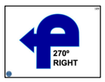 | 109. 270° направо (В)  Проводник и собака на месте совершают поворот на 270° направо. Новая траектория движения находится на 90°С влево относительно изначальной траектории.
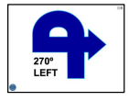 | 109. 270° налево (В)  Проводник и собака на месте совершают поворот на 270° налево. Новая траектория движения находится на 90°С вправо относительно изначальной траектории.
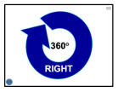 | 111. 360°С направо (А)  Проводник и собака совершают на месте разворот направо на 360°С. Пара продолжает движение в том же направлении, котором двигались до начала выполнения разворота.
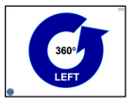 | 112. 360°С направо (А)  Проводник и собака совершают на месте разворот налево на 360°С. Пара продолжает движение в том же направлении, котором двигались до начала выполнения разворота.
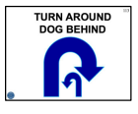 | 113. Немецкий разворот (В)  Проводник выполняет разворот в сторону собаки в то время, как собака разворачивается в сторону проводника. Собака обходит проводника сзади и возвращается в исходную позицию рядом, продолжая двигаться вместе с проводником в противоположном направлении.
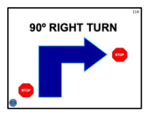 |  |  | 114. Пауза поворот направо 90°, пауза(В)  Проводник останавливается, собака садится рядом с проводником. Проводник совершает поворот направо на 90°на месте и останавливается. Собака двигается одновременно с проводником и снова садится, когда проводник останавливается. Собака остаётся сидеть до тех пор, пока пара не продолжит движение вперёд.
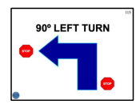 |  |  | 115. Пауза поворот налево 90°, пауза (В)  Проводник останавливается, собака садится рядом с проводником. Проводник совершает поворот налево на 90°на месте и останавливается. Собака двигается одновременно с проводником и снова садится, когда проводник останавливается. Собака остаётся сидеть до тех пор, пока пара не продолжит движение вперёд.
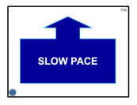 |  |  | 116. Медленный шаг (А)  Пара должна замедлить шаг, при этом смена темпа должна быть хороша заметна. Движение медленным шагом продолжается до знака смены темпа движения или до пересечения парой знака финиша.
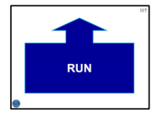 |  |  | 117. Бег (А)  Пара должна ускориться, при этом смена темпа должна быть хороша заметна. Движение бегом продолжается до знака смены темпа движения или до пересечения парой знака финиша.
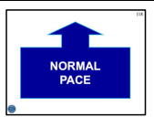 |  |  | 118. Нормальный темп (А)  Пара возобновляет движение нормальным шагом.
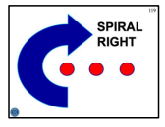 |  |  | 119. Спираль правая (В)  3 конуса ставятся по прямой линии с расстоянием между ними от 1,5 до 2 метров. Пара должна поворачивать направо, чтобы обойти вокруг каждого конуса.
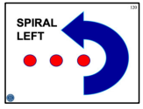 |  |  | 120. Спираль левая (В)  3 конуса ставятся по прямой линии с расстоянием между ними от 1,5 до 2 метров. Пара должна поворачивать налево, чтобы обойти вокруг каждого конуса.
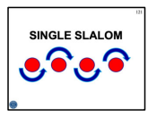 |  |  | 121. Змейка (В)  4 конуса ставятся по прямой линии с расстоянием между ними от 1,5 до 2 метров. Пара должна начинать упражнение, оставив первый конус слева и пройдя змейкой между четырьмя конусами.
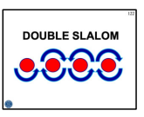 |  |  | 122. Змейка дважды (В)  4 конуса ставятся по прямой линии с расстоянием между ними от 1,5 до 2 метров. Пара должна начинать упражнение, оставив первый конус слева и пройдя змейкой между четырьмя конусами, обогнуть последний конус и пройти змейкой в обратную сторону.

5.2 Знаки стоимостью 2 балла.
знак | описание
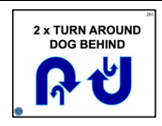 | 201.Двойной немецкий разворот (А)  Проводник совершает разворот в сторону, где находится собака, в то время как собака поворачивается в сторону проводника. Собака обходит проводника сзади и возвращается в исходную позицию рядом, продолжая двигаться с проводником в противоположном направлении. Сделав 2-3 шага, проводник снова совершает разворот по направлению к собаке, в то время как собака совершает разворот на проводника. Собака снова обходит проводника сзади, возвращаясь в исходную позицию рядом, продолжая движение с проводником в том же направлении, в котором они двигались до начала выполнения упражнения.
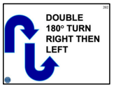 | 202. Двойной разворот на 180°направо, затем налево (А)  Проводник с собакой одновременно совершают разворот на месте на 180° направо и двигаются в противоположном направлении. Пройдя 2-3 шага, пара совершает на месте разворот на 180$°$ налево и двигается в том же направлении, в котором они двигались до начала упражнения.
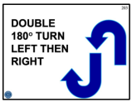 | 203. Двойной разворот на 180°налево, затем направо (А)  Проводник с собакой одновременно совершают разворот на месте на 180° налево и двигаются в противоположном направлении. Пройдя 2-3 шага, пара совершает на месте разворот на 180$°$ направо и двигается в том же направлении, в котором они двигались до начала упражнения.
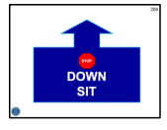 | 204. Пауза, лежать, сидеть (А)  Проводник останавливается и собака садиться рядом с проводником. После этого собаке даётся команда на укладку, а затем на посадку. Собака остаётся в положении сидеть до тех пор, пока пара не продолжит движение вперёд.
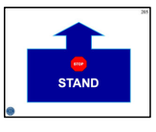 | 205. Пауза, стоять (А)  Проводник останавливается и собака садиться рядом с проводником. После этого собаке даётся команда стоять. Собака остаётся в положении стоять до тех пор, пока пара не продолжит движение вперёд.
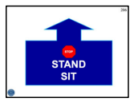 | 206. Пауза, стоять, сидеть (А)  Проводник останавливается и собака садиться рядом с проводником. После этого собаке даётся команда стоять, затем команда сидеть. Собака остаётся в положении сидеть до тех пор, пока пара не продолжит движение вперёд.
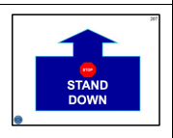 | 207. Пауза, стоять, лежать (А)  Проводник останавливается и собака садиться рядом с проводником. После этого собаке даётся команда стоять, затем команда лежать. Собака остаётся в положении лежать до тех пор, пока пара не продолжит движение вперёд.
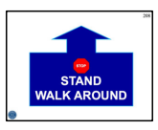 | 208. Пауза, стоять обойди (А)  Проводник останавливается и собака садиться рядом с проводником. После этого собаке даётся команда стоять. В то время как собака остаётся стоять, проводник обходит вокруг собаки, возвращаясь в исходное положении и останавливается. Собака остаётся в положении стоять до тех пор, пока пара не продолжит движение вперёд.
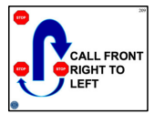 | 209. Пауза, подзыв во фронт, обход справа, пауза (А)  Проводник останавливается и собака садиться рядом с проводником. После этого проводник подзывает собаку во фронт ( в положение перед собой, собака в данном положении сидит). После этого собаке даётся команда обойти проводника справа и занять исходное положение слева от проводника. Собака остаётся в положении сидеть до тех пор, пока пара не продолжит движение вперёд.
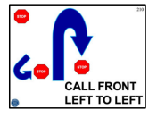 | 210. Пауза, подзыв во фронт, обход слева, пауза (А)  Проводник останавливается и собака садиться рядом с проводником. После этого проводник подзывает собаку во фронт (в положение перед собой, собака в данном положении сидит). После этого собаке даётся команда сразу вернуться в исходное положение, слева от проводника. Собака остаётся в положении сидеть до тех пор, пока пара не продолжит движение вперёд.
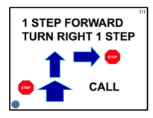 | 211. Пауза, 1 шаг вперёд, порот направо 90°, 1 шаг, подзыв, пауза (В)  Проводник останавливается и собака садиться рядом с проводником. Собака остаётся сидеть, в то время как проводник делает один шаг вперёд, останавливается и затем поворачивает направо на 90°, снова делает один шаг в новом направлении и снова останавливается. Шаг при повороте направо может быть, либо сделан сразу, либо проводник может повернуться на месте и потом сделать шаг. После этого собака подзывается в основное положение рядом с проводником (собака сидит) (нет смены сторон). Собака остаётся в положении сидеть до тех пор, пока пара не продолжит движение вперёд.
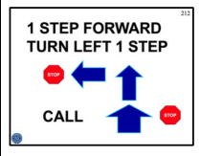 | 212. Пауза, 1 шаг вперёд, порот налево 90°, 1 шаг, подзыв, пауза (В)  Проводник останавливается и собака садиться рядом с проводником. Собака остаётся сидеть, в то время как проводник делает один шаг вперёд, останавливается и затем поворачивает налево на 90°, снова делает один шаг в новом направлении и снова останавливается. Шаг при повороте налево может быть, либо сделан сразу, либо проводник может повернуться на месте и потом сделать шаг. После этого собака подзывается в основное положение рядом с проводником (собака сидит) (нет смены сторон). Собака остаётся в положении сидеть до тех пор, пока пара не продолжит движение вперёд.
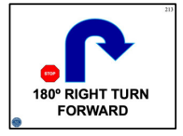 | 213. Пауза, разворот направо 180°, движение вперёд (В)  Проводник останавливается и собака садиться рядом с проводником. Проводник и собака вместе совершают разворот на месте направо на 180° и продолжают движение вперёд в противоположном направлении.
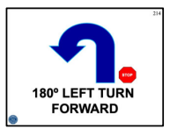 | 214. Пауза, разворот налево 180°, движение вперёд (В)  Проводник останавливается и собака садиться рядом с проводником. Проводник и собака вместе совершают разворот на месте налево на 180° и продолжают движение вперёд в противоположном направлении.
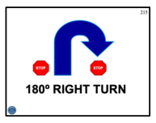 | 215. Пауза, разворот направо 180°, пауза (В)  Проводник останавливается и собака садиться рядом с проводником. Проводник и собака вместе совершают разворот на месте направо на 180°, останавливаются и собаке даётся команда сидеть. Собака остаётся в положении сидеть до тех пор, пока пара не продолжит движение вперёд.
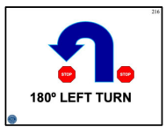 | 216. Пауза, разворот налево 180°, пауза (В)  Проводник останавливается и собака садиться рядом с проводником. Проводник и собака вместе совершают разворот на месте налево на 180°, останавливаются и собаке даётся команда сидеть. Собака остаётся в положении сидеть до тех пор, пока пара не продолжит движение вперёд.
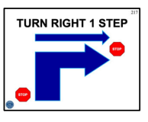 | 217. Пауза, поворот направо 90°, 1 шаг, пауза (В)  Проводник останавливается и собака садиться рядом с проводником. Проводник совершает поворот направо на месте на 90°, делает один шаг и останавливается. Шаг может быть, либо сделан сразу, либо проводник может повернуться на месте и потом сделать шаг. Собака двигается одновременно с проводником и снова садиться, когда проводник останавливается. Собака остаётся в положении сидеть до тех пор, пока пара не продолжит движение вперёд.
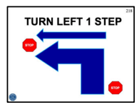 | 218. Пауза, поворот налево 90°, 1 шаг, пауза (В)  Проводник останавливается и собака садиться рядом с проводником. Проводник совершает поворот налево на месте на 90°, делает один шаг и останавливается. Шаг может быть, либо сделан сразу, либо проводник может повернуться на месте и потом сделать шаг. Собака двигается одновременно с проводником и снова садиться, когда проводник останавливается. Собака остаётся в положении сидеть до тех пор, пока пара не продолжит движение вперёд.
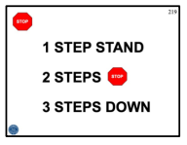 | 219. Пауза, 1 шаг-стоять, 2 шага – сидеть, 3 шага – лежать (А)  Проводник останавливается и собака садиться рядом с проводником. После этого проводник делает один шаг вперёд и останавливается. Собака двигается одновременно с проводником и остаётся стоять, когда проводник останавливается. Затем проводник делает 2 шага и останавливается. Собака двигается вместе с проводником и садиться, когда проводник останавливается. После этого проводник делает три шага вперёд и останавливается. Собака двигается вместе с проводником и ложиться, когда проводник останавливается. Собака остаётся в положении сидеть до тех пор, пока пара не продолжит движение вперёд.
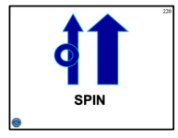 | 220. Вращение (А)  В то время как пара продолжает движение, собака выполняет вращение сбоку от проводника, в направлении от него.
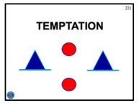 | 221. Отвлечения (В)  Два конуса ставят на расстоянии от 2,5 до 3 метров друг от друга. Расстояние между двумя отметками (отвлечениями) от 1,5 до 2 метров. Пара заходит на упражнение с той стороны, с какой укажет судья, и обходят конусы восьмёркой, пересекая линию между отвлечениями три раза. Игрушки, лакомства или оба этих отвлечения одновременно могут быть использованы в качестве отвлечения.
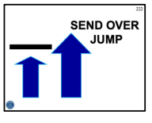 | 222. Высыл с прыжком через барьер (D)  Собака высылается на барьер непосредственно с линии знака, от которой барьер расположен в двух метрах. В то же время проводник продолжает движение, проходя мимо барьера. Проводник может немного ускорить шаг, чтобы успеть за собакой.

5.3 Знаки стоимостью 3 балла.
знак | описание
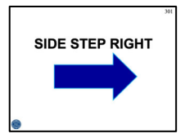 | 301. Боковой шаг вправо(В)  Продолжая движение, проводник делает один шаг вправо, собака выполняет этот шаг одновременно с проводником и параллельно ему.
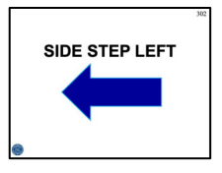 | 302. Боковой шаг влево(В)  Продолжая движение, проводник делает один шаг влево, собака выполняет этот шаг одновременно с проводником и параллельно ему.
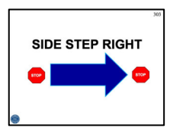 | 303. Остановка, боковой шаг вправо, остановка. (В)  Проводник останавливается и собака садиться рядом с проводником. Проводник делает один боковой шаг вправо и останавливается. Собака выполняет этот шаг одновременно с проводником и параллельно ему, занимая положение сидеть, когда проводник останавливается. Собака остаётся в положении сидеть до тех пор, пока пара не продолжит движение вперёд.
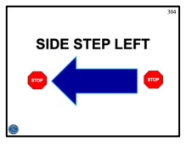 | 304. Остановка, боковой шаг влево, остановка. (В)  Проводник останавливается и собака садиться рядом с проводником. Проводник делает один боковой шаг влево и останавливается. Собака выполняет этот шаг одновременно с проводником и параллельно ему, занимая положение сидеть, когда проводник останавливается. Собака остаётся в положении сидеть до тех пор, пока пара не продолжит движение вперёд.
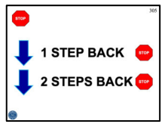 | 305. Остановка, 1 шаг назад – остановка, 2 шага назад -остановка (А)  Проводник останавливается и собака садиться рядом с проводником. После этого проводник делает один шаг назад и останавливается. Собака двигается вместе с проводником, параллельно ему и садиться, когда проводник останавливается. Затем проводник делает два шага назад и останавливается. Собака двигается вместе с проводником, параллельно ему и садиться, когда проводник останавливается. Собака остаётся в положении сидеть до тех пор, пока пара не продолжит движение вперёд.
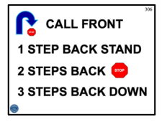 | 306. Подзыв во фронт, пауза, 1 шаг назад-стоять, 2 шага назад – сидеть, пауза, 3 шага назад – лежать (А)  Проводник останавливается, и собака подзывается во фронт (в этой позиции собака сидит). После этого проводник делает один шаг назад и останавливается. Собака двигается одновременно с проводником и остаётся в положении стоять перед ним, после того как проводник остановился. Затем проводник делает 2 шага назад и останавливается. Собака двигается вместе с проводником и садиться перед ним, когда проводник останавливается. После этого проводник делает три шага назад и останавливается. Собака двигается вместе с проводником и ложиться перед ним, когда проводник останавливается. Затем собаке даётся команда на возврат в основное положение (слева от проводника), и собака, вернувшись в основное положение, садится рядом с проводником. Собака остаётся в положении сидеть до тех пор, пока пара не продолжит движение вперёд. Когда движение возобновляется, собака двигается в положении рядом слева от проводника.
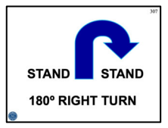 | 307. Стоять, разворот направо 180°, стоять (В)  Проводник останавливается, и собака останавливается и остаётся в положении стоять сбоку от проводника. Одновременно проводник и собака совершают разворот направо на месте на 180°, останавливаются и собаке даётся команда стоять. Собака остаётся в положении стоять до тех пор, пока пара не продолжит движение вперёд.
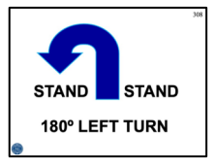 | 308. Стоять, разворот налево 180°, стоять (В)  Проводник останавливается, и собака останавливается и остаётся в положении стоять сбоку от проводника. Одновременно проводник и собака совершают разворот налево на месте на 180°, останавливаются и собаке даётся команда стоять. Собака остаётся в положении стоять до тех пор, пока пара не продолжит движение вперёд.
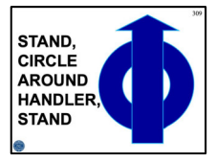 | 309. Стоять, обход вокруг проводника, стоять (А)  Проводник останавливается, и собака останавливается и остаётся в положении стоять сбоку от проводника. После этого проводник даёт команду собаке обойти его вокруг спереди. После чего собака возвращается в положение стоять сбоку от проводника в исходном положении. Собака остаётся в положении стоять до тех пор, пока пара не продолжит движение вперёд.
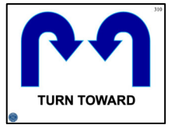 | 310. Разворот друг на друга (В)  В движении проводник и собака совершают одновременно разворот на месте на 180° друг на друга и продолжают движение в противоположном направлении. Сторона, с которой собака двигается рядом, изменяется.
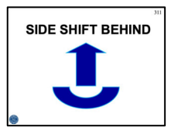 | 311. Смена стороны сзади (А)  В то время как проводник и собака двигаются вперёд, собака делает обход проводника сзади. Собаке не разрешается прокручиваться, чтобы сменить сторону. Сторона, с которой собака двигается рядом, изменяется.
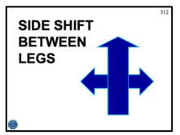 | 312. Смена сторон с проходом под ногой (А)  Собака меняет стороны, с какой она двигается рядом, пройдя под ногой проводника. Проводник может остановиться, когда собака выполняет это упражнение. Проводнику не разрешается поднимать ногу, чтобы ускорить выполнение упражнения. Сторона, с которой собака двигается рядом, изменяется.
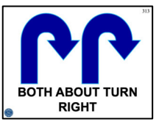 | 313. Одновременный разворот направо (В)  В то время как проводник и собака двигаются вперёд, оба, проводник и собака, каждый вокруг своей оси, совершают одновременно разворот на месте направо на 180° и продолжают движение в противоположном направлении. Сторона, с которой собака двигается рядом, изменяется.
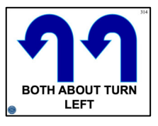 | 314. Одновременный разворот направо (В)  В то время как проводник и собака двигаются вперёд, оба, проводник и собака, каждый вокруг своей оси, совершают одновременно разворот на месте налево на 180° и продолжают движение в противоположном направлении. Сторона, с которой собака двигается рядом, изменяется.
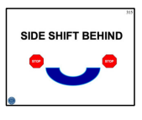 | 315. Пауза, смена стороны сзади, пауза (А)  Проводник останавливается, и собака садится рядом с проводником. Затем собаке даётся команда обойти проводника сзади и сесть в основное положение с другой стороны от него. Собаке не разрешается прокручиваться, чтобы сменить сторону. Когда упражнение выполнено, пара продолжает движение вперёд. Сторона, с которой собака двигается рядом, изменяется.
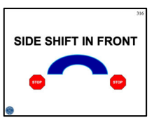 | 316. Пауза, смена стороны спереди, пауза (А)  Проводник останавливается, и собака садится рядом с проводником. Затем собаке даётся команда обойти проводника спереди и сесть в основное положение с другой стороны от него. Собаке не разрешается прокручиваться, чтобы сменить сторону. Когда упражнение выполнено, пара продолжает движение вперёд. Сторона, с которой собака двигается рядом, изменяется.
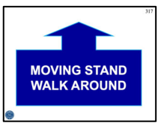 | 317. Остановка из движения, обход вокруг (А)  В движении собаке даётся команда на остановку, и проводник, без паузы, не останавливаясь, проходит вперёд и вокруг собаки, возвращаясь в исходное положение сбоку от собаки и останавливается. Собака остаётся в положении стоять до тех пор, пока пара не продолжит движение вперёд.
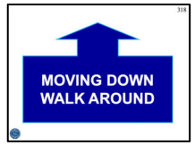 | 318. Укладка из движения, обход вокруг (А)  В движении собаке даётся команда на укладку, и проводник, без паузы, не останавливаясь, проходит вперёд и вокруг собаки, возвращаясь в исходное положение сбоку от собаки и останавливается. Собака остаётся в положении лежать до тех пор, пока пара не продолжит движение вперёд.
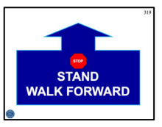 | 319. Пауза, стоять, движение вперёд (А)  Проводник останавливается, и собака садится рядом с проводником. После этого собаке даётся команда стоять. После этого проводник, без собаки, проходит вперёд ИЛИ до конуса на подзыв, где он подзывает собаку (нет смены стороны движения рядом), ИЛИ до знака на подзыв и следует указаниям на данном знаке на подзыв. Если никаких дополнительных знаков на подзыв нет, то конус на подзыв и сам подзыв расцениваются, как часть одного данного упражнения.
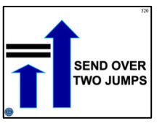 | 320. Высыл с прыжком через два барьера (D)  Собака высылается на два барьера непосредственно с линии знака, от которой первый барьер расположен в двух метрах. Барьеры могут располагаться на одной линии или под углом до 90°, но расстояние между ними должно быть не менее четырёх метров. В то же время проводник продолжает движение, проходя мимо барьера. После прыжков через барьеры, проводник подзывает собаку в положение рядом. Проводник может подозвать собаку в положение рядом между прыжками через барьеры и также проводник может немного ускорить шаг, чтобы успеть за собакой.
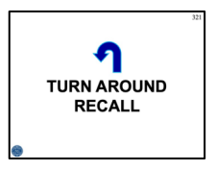 | 321. Разворот, подзыв (В)  Этот знак может быть использован только после знаков 319, 408 и 409, вместо конуса на подзыв. Проводник останавливается, разворачивается и подзывает собаку. Собака подзывается в основное положение слева (без посадки). Когда собака поравнялась с проводником, пара продолжает движение вперёд. Возобновляется движение рядом слева.
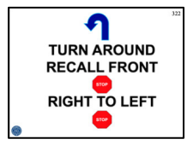 | 322. Разворот, подзыв во фронт – пауза, справа налево, пауза (В)  Этот знак может быть использован только после знаков 319, 408 и 409, вместо конуса на подзыв. Проводник останавливается, разворачивается и подзывает собаку. Собака подзывается в положение сидеть пере проводником (фронт). Затем собаке даётся команда обойти проводника через правую сторону сзади и вернуться на левую сторону от проводника. Собака остаётся в положении сидеть до тех пор, пока пара не продолжит движение вперёд. Возобновляется движение рядом слева.
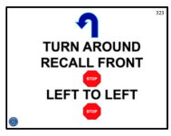 | 323. Разворот, подзыв во фронт – пауза, налево, пауза (В)  Этот знак может быть использован только после знаков 319, 408 и 409, вместо конуса на подзыв. Проводник останавливается, разворачивается и подзывает собаку. Собака подзывается в положение сидеть перед проводником (фронт). Затем собаке даётся команда сразу на возвращение на левую сторону от проводника. Собака остаётся в положении сидеть до тех пор, пока пара не продолжит движение вперёд. Возобновляется движение рядом слева.

5.4 Знаки стоимостью 4 балла.
знак | описание
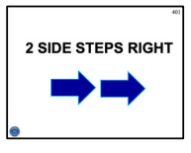 | 401. 2 боковых шага вправо (В)  В движении проводник делает два боковых шага вправо, и собака двигается одновременно с проводником и параллельно ему.
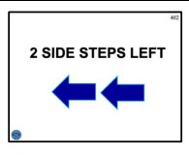 | 402. 2 боковых шага влево (В)  В движении проводник делает два боковых шага влево, и собака двигается одновременно с проводником и параллельно ему.
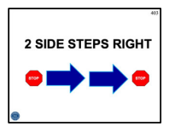 | 403. Пауза, 2 боковых шага вправо, пауза (В)  Проводник останавливается, и собака садится рядом с проводником. Проводник делает два боковых шага вправо и останавливается. Собака двигается одновременно с проводником, параллельно ему и садиться, когда проводник останавливается.
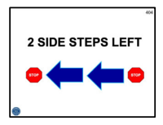 | 404. Пауза, 2 боковых шага влево, пауза (В)  Проводник останавливается, и собака садится рядом с проводником. Проводник делает два боковых шага влево и останавливается. Собака двигается одновременно с проводником, параллельно ему и садиться, когда проводник останавливается.
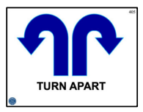 | 405. Разворот друг от друга, в разные стороны (В)  В движении проводник и собака совершают одновременно разворот на месте на 180° друг от друга, в разные стороны, и продолжают движение в противоположном направлении. Сторона, с которой собака двигается рядом, изменяется.
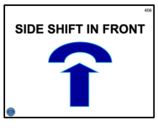 | 406. Смена стороны впереди (А)  В то время как проводник и собака двигаются вперёд, собака делает обход проводника спереди. Собаке не разрешается прокручиваться, чтобы сменить сторону. Сторона, с которой собака двигается рядом, изменяется.
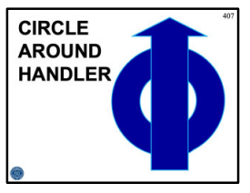 | 407. Обход вокруг проводника (А)  В то время как пара продолжает движение, собака обходит проводника вокруг спереди и возвращается в исходное положение рядом.
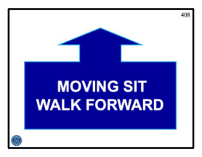 | 408. Посадка из движения, движение вперёд (А)  В движении собаке даётся команда на посадку и проводник, без паузы, без остановки и без собаки, проходит вперёд ИЛИ до конуса на подзыв, где он подзывает собаку (нет смены стороны движения рядом), ИЛИ до знака на подзыв и следует указаниям на данном знаке на подзыв. Если никаких дополнительных знаков на подзыв нет, то конус на подзыв и сам подзыв расцениваются, как часть одного данного упражнения.
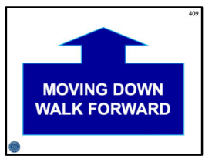 | 409. Укладка из движения, движение вперёд (А)  В движении собаке даётся команда на укладку и проводник, без паузы, без остановки и без собаки, проходит вперёд ИЛИ до конуса на подзыв, где он подзывает собаку (нет смены стороны движения рядом), ИЛИ до знака на подзыв и следует указаниям на данном знаке на подзыв. Если никаких дополнительных знаков на подзыв нет, то конус на подзыв и сам подзыв расцениваются, как часть одного данного упражнения.
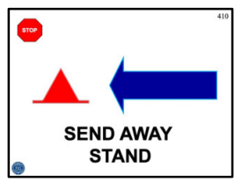 | 410. Пауза, высыл вперёд, остановка, движение вперёд, подзыв (А)  Проводник останавливается, и собака садится рядом с ним. Паре разрешено развернуться лицом на конус при остановке. Конус располагается от 3 до 5 метров в стороне под углом до 90° влево или вправо. Проводник затем посылает собаку встать возле конуса (как минимум одна лапа должна быть на расстоянии не дальше одного метра от конуса). Собака остаётся стоять, в то время как проводник двигается вперёд по направлению к конусу на подзыв и подзывает собаку (смена сторон не производится). Конус на подзыв и сам подзыв расцениваются как часть одного данного упражнения. Между конусом на высыл и конусом на подзыв должно быть не менее 2 метров.
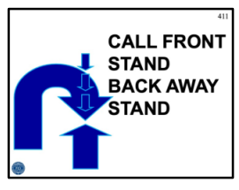 | 411. Подзыв во фронт-стоять, движение назад, стоять, движение вперёд, подзыв (А)  Проводник останавливается, и собака подзывается во фронт, где она должна занять положение стоять. Затем собаке даётся команда отойти от проводника наза как минимум на три длины её корпуса и остановиться. В то время как собака остаётся стоять, идёт вперёд к собаке и рядом с ней подзывает её, не останавливаясь, возобновляя движение рядом слева.
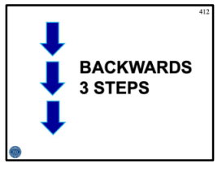 | 412. 3 шага назад (А)  В движении проводник делает как минимум 3 шага назад. Собака двигается одновременно с проводником и параллельно ему. Когда упражнение заершено, пара продолжает движение вперёд.
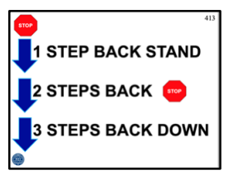 | 413 Пауза, 1 шаг назад-стоять, 2 шага назад-пауза, 3 шага назад-лежать (А)  Проводник останавливается, и собака садится рядом с ним. После этого проводник делает один шаг назад и останавливается. Собака двигается одновременно с проводником, параллельно ему и остаётся в положении стоять, после того как проводник остановился. Затем проводник делает 2 шага назад и останавливается. Собака двигается вместе с проводником, параллельно ему и садиться, когда проводник останавливается. После этого проводник делает три шага назад и останавливается. Собака двигается вместе с проводником, параллельно ему и ложиться, когда проводник останавливается. Собака остаётся лежать, пока пара не продолжит движение вперёд.
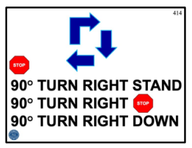 | 414 Пауза, 90°поворот направо-стоять, 90°поворот направо-пауза, 90°поворот направо -лежать (B)  Проводник останавливается, и собака садится рядом с ним. После этого проводник делает поворот направо на месте на 90° и останавливается. Собака двигается одновременно с проводником и остаётся в положении стоять, после того как проводник остановился. Затем проводник делает поворот направо а месте на 90° и останавливается. Собака двигается вместе с проводником, параллельно ему и садиться, когда проводник останавливается. После этого проводник делает поворот направо на месте на 90° и останавливается. Собака двигается вместе с проводником, параллельно ему и ложиться, когда проводник останавливается. Собака остаётся лежать, пока пара не продолжит движение вперёд. Новое направление движения находится под углом 90° влево от исходного.
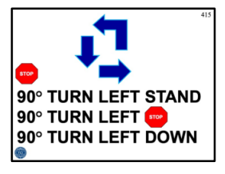 | 415 Пауза, 90°поворот налево-стоять, 90°поворот налево-пауза, 90°поворот налево -лежать (B)  Проводник останавливается, и собака садится рядом с ним. После этого проводник делает поворот налево на месте на 90° и останавливается. Собака двигается одновременно с проводником и остаётся в положении стоять, после того как проводник остановился. Затем проводник делает поворот налево а месте на 90° и останавливается. Собака двигается вместе с проводником, параллельно ему и садиться, когда проводник останавливается. После этого проводник делает поворот налево на месте на 90° и останавливается. Собака двигается вместе с проводником, параллельно ему и ложиться, когда проводник останавливается. Собака остаётся лежать, пока пара не продолжит движение вперёд. Новое направление движения находится под углом 90° вправо от исходного.
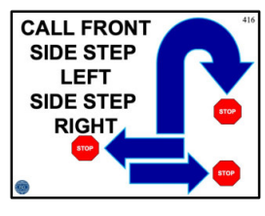 | 416. Подзыв во фронт-пауза, боковой шаг влево-пауза, боковой шаг вправо-пауза (А)  Проводник останавливается, собака подзывается во фронт и садится. После этого проводник делает один боковой шаг влево и останавливается. Собака двигается одновременно с проводником, параллельно ему и снова садится напротив проводника, когда проводник останавливается. После этого проводник делает один боковой шаг вправо и останавливается. Собака двигается одновременно с проводником, параллельно ему и снова садится напротив проводника, когда проводник останавливается. После этого собака подзывается на левую сторону от проводника и садится рядом с проводником. Собака остаётся в положении сидеть до тех пор, пока пара не продолжит движение вперёд. Возобновляется движение рядом слева.
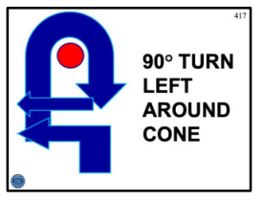 | 417. Поворот налево 90°-обход конуса (А)  Это упражнение может быть поставлено только, если собака в начале этого упражнения находится слева от проводника (движение рядом слева). В движении проводник посылает собаку обойти вокруг конуса, который находится в 1 метре от задней стороны знака. Собака обходит конус по часовой стрелке, в то время как проводник поворачивает на 90° налево, не доходя до конуса. Проводник может немного замедлить темп, пока собака обходит вокруг конуса. Упражнение заканчивается, когда собака приходит к проводнику с правой стороны. Сторона, с которой происходит движение рядом, меняется. Возобновляется движение рядом с правой стороны.
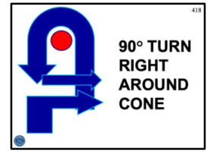 | 418. Поворот направо 90°-обход конуса (А)  Это упражнение может быть поставлено только, если собака в начале этого упражнения находится справа от проводника (движение рядом слева). В движении проводник посылает собаку обойти вокруг конуса, который находится в 1 метре от задней стороны знака. Собака обходит конус по часовой стрелке, в то время как проводник поворачивает на 90° направо, не доходя до конуса. Проводник может немного замедлить темп, пока собака обходит вокруг конуса. Упражнение заканчивается, когда собака приходит к проводнику с левой стороны. Сторона, с которой происходит движение рядом, меняется. Возобновляется движение рядом с левой стороны.
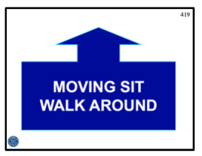 | 419. Посадка из движения, обход вокруг (А)  В движении собаке даётся команда на посадку, и проводник, без паузы, не останавливаясь, проходит вперёд и вокруг собаки, возвращаясь в исходное положение сбоку от собаки и останавливается. Собака остаётся сидеть до тех пор, пока пара не продолжит движение вперёд.
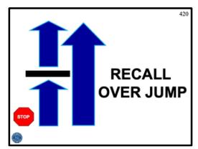 | 420. Пауза, подзыв с прыжком через барьер (А)  Проводник останавливается у знака, который находится в двух метров от барьера, и собака садится рядом с проводником. После этого проводник начинает движение вперёд без собаки и подзывает собаку, после того как прошёл мимо барьера. Собака прыгает барьер и возвращается в исходное положение при движении рядом (смена сторон не производится). Проводник может снизить темп, чтобы поравняться с собакой.
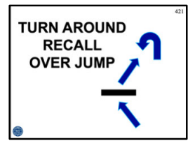 | 421. Разворот, подзыв с прыжком через барьер по направлениям (В)  Этот знак может быть использован только после знаков 319, 408 и 409, вместо конуса на подзыв и должен располагаться в 8 метрах от предыдущего знака. Барьер располагается строго посередине между этим знаком и предыдущим, но сместившись от центра влево или вправо на 2 метра. Проводник останавливается, разворачивается и подзывает собаку, которая выполняет подзыв с прыжком через барьер, возвращаясь в положение рядом слева от проводника (собака не садится). Пара продолжает движение вперёд. Возобновляется движение рядом с левой стороны.
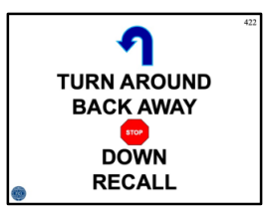 | 422. Разворот, движение назад, сидеть, лежать, подзыв (В)  Этот знак может быть использован только после знаков 319, 408 и 409, вместо конуса на подзыв и должен располагаться от 3 до 5 метров от предыдущего знака. Проводник останавливается, разворачивается и даёт собаке команду отойти назад как минимум на одну длину корпуса. После этого собаке даётся команда сидеть и потом команда лежать. После этого собака подзывается к проводнику в положение рядом с левой стороны. Собака остаётся сидеть до тех пор, пока пара не продолжит движение вперёд. Возобновляется движение рядом с левой стороны.

